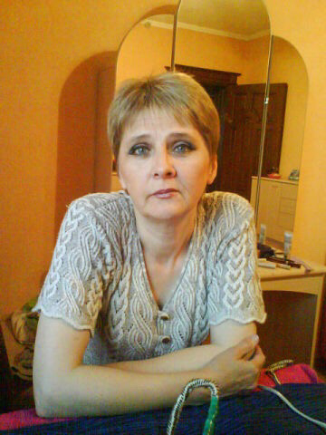
Цыцунова Екатерина Викторовна
1960 г. рождения (посёлок Дивногорск Красноярского края). В 1982 году в Свердловске (ныне - Екатеринбург) окончила химико-технологический факультет лесотехнического института и по распределению была направлена на Асиновский лесопромышленный комбинат. Работала заведующим лабораторией, технологом. Вышла замуж и осталась в Асино. Изготовлением интерьерных кукол из текстиля занялась на пенсии. Самоучка. Постоянно совершенствуется: по интернету, на мастер-классах, читает специализированную литературу.
Каждая кукла изготавливается Екатериной Цыцуновой в одном экземпляре.
Персональная выставка:
- 2021г., Центр культурного развития, г. Асино.
Контактный тел. 8-909-549-47-00

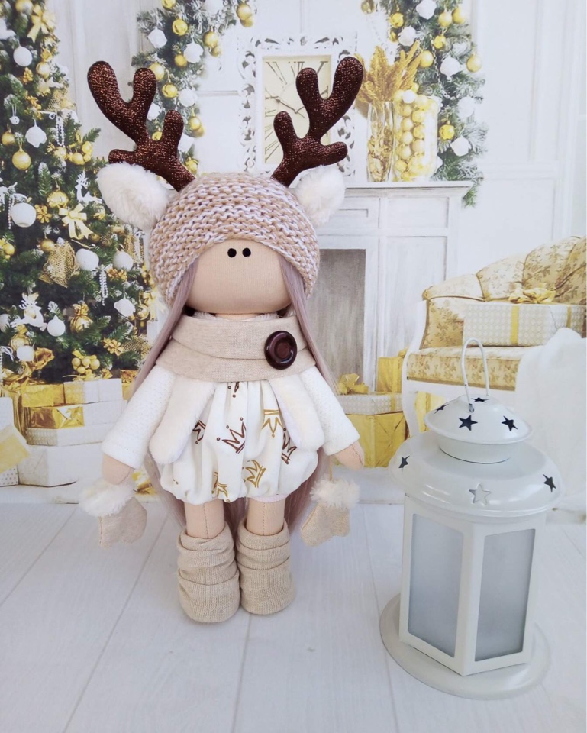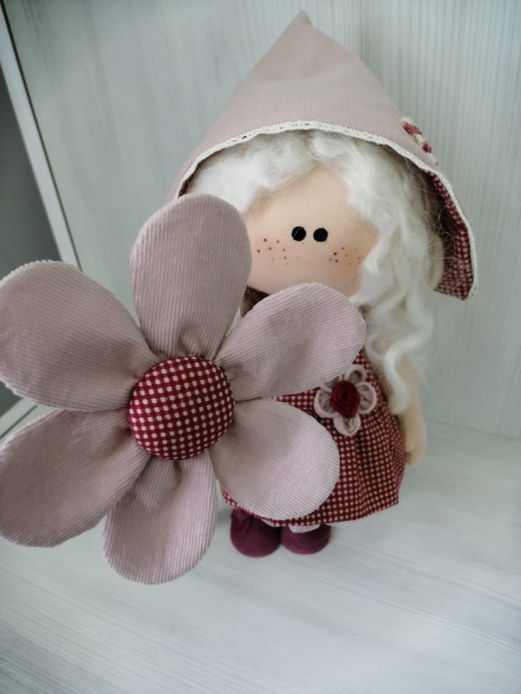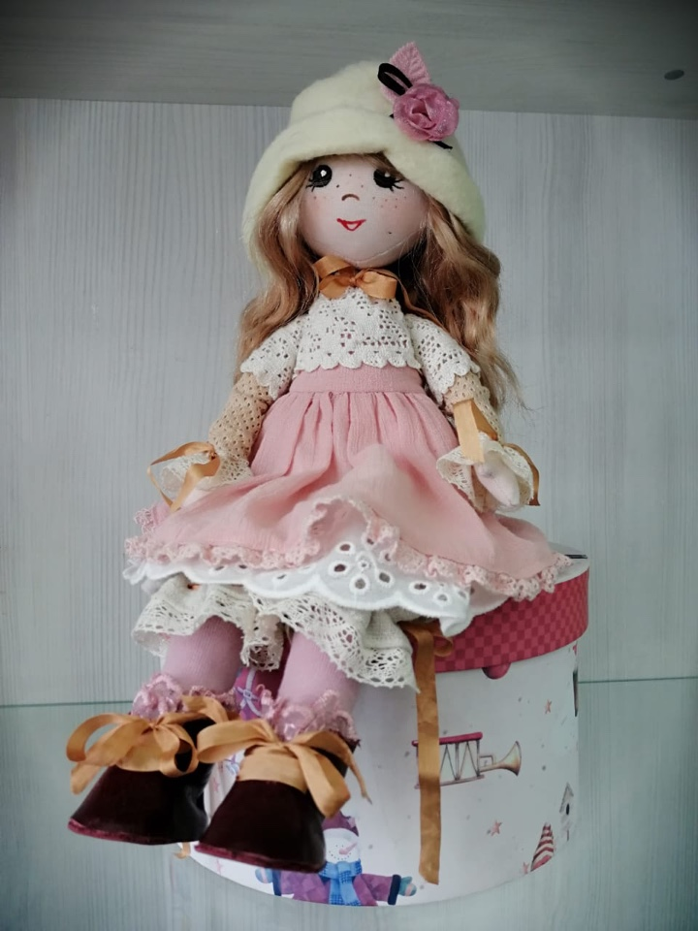
Девочка «Олененок», h 26 Девочка с цветком, h 28 Девочка в шляпе, h 31
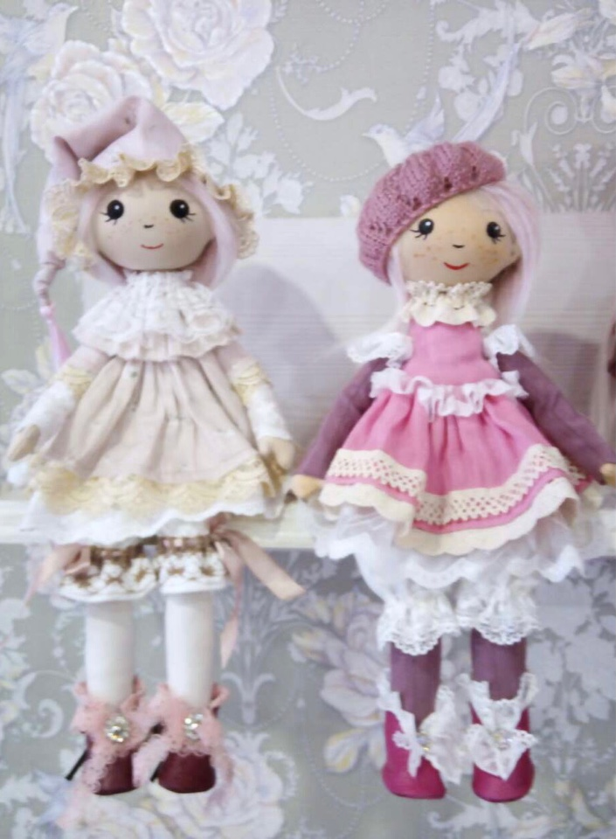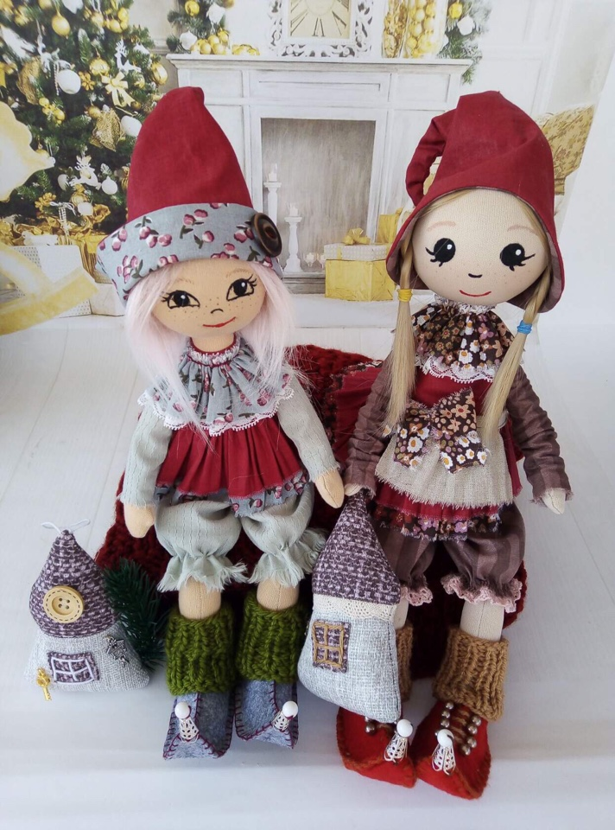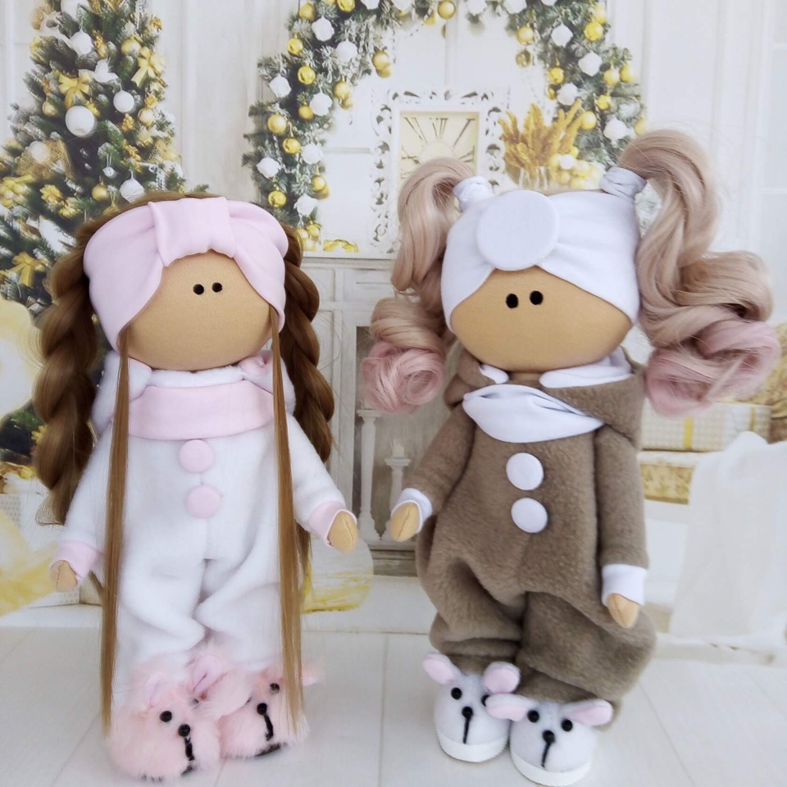
Сонный ангел, h 31 Домовые гномы, h 31 Девочки в комбинезона», h 32
Француженк», h 31

